Получение доступа к системе бизнес мониторинга Госуслуг

Доступ к Аналитическому кластеру

Для получения доступа необходимо заполнить форму и отправить посредством федеральной государственной информационной системы «Федеральный ситуационный центр электронного правительства» (https://sc.digital.gov.ru/) или написать на почту sd@sc.digital.gov.ru.

Вариант 1. Направление заявки через Федеральный ситуационный центр электронного правительства https://sc.digital.gov.ru/.

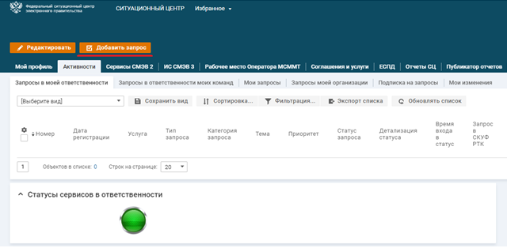
Рисунок 1. Добавление запроса

Для корректной маршрутизация заявки необходимо указать следующие параметры: Поддержка ИС ИЭП – Регламентная процедура – Аналитический кластер – Подключение участников – Подключение к дашбордам РТАналитики.
Во вложение к заявке необходимо прикрепить заполненную форму на доступ к бизнес мониторингу. Скачать форму можно по ссылке.
Поле СНИЛС/Личный номер телефона, привязанный к ЕСИА, обязательно для заполнения пользователям, имеющим локальную сеть без доступа в интернет.
Обратите внимание, что необходимо указать индивидуальную почту сотрудника, размещенную в домене организации. Регистрация пользователей в РТА по почтам на общедоступных доменах (@mail.ru, @yandex.ru, @gmail.com и т.п) не осуществляется.

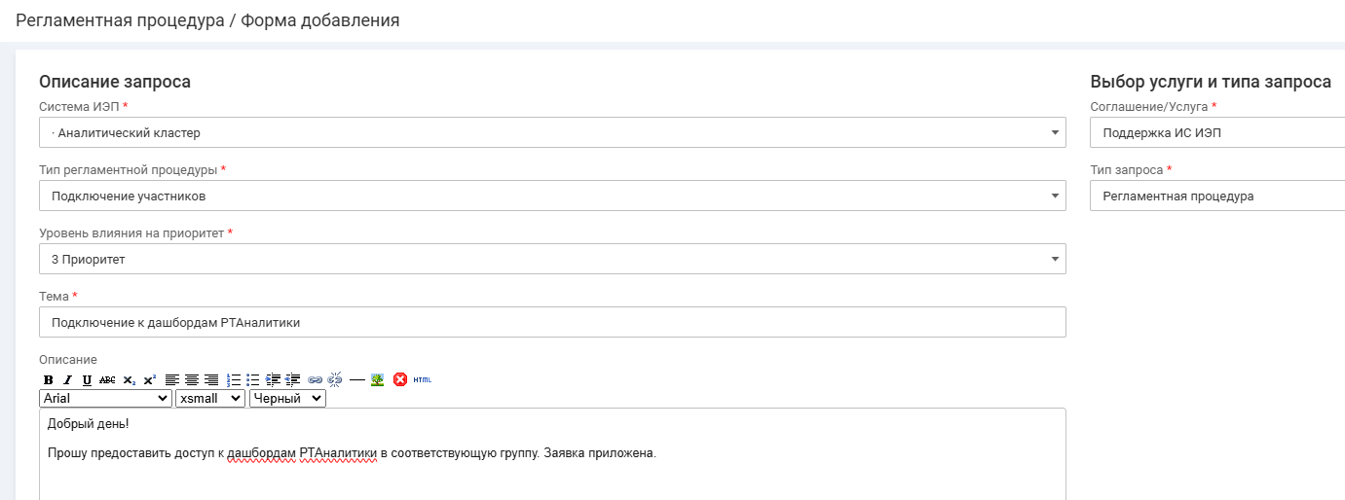
Рисунок 2. Маршрутизация заявки

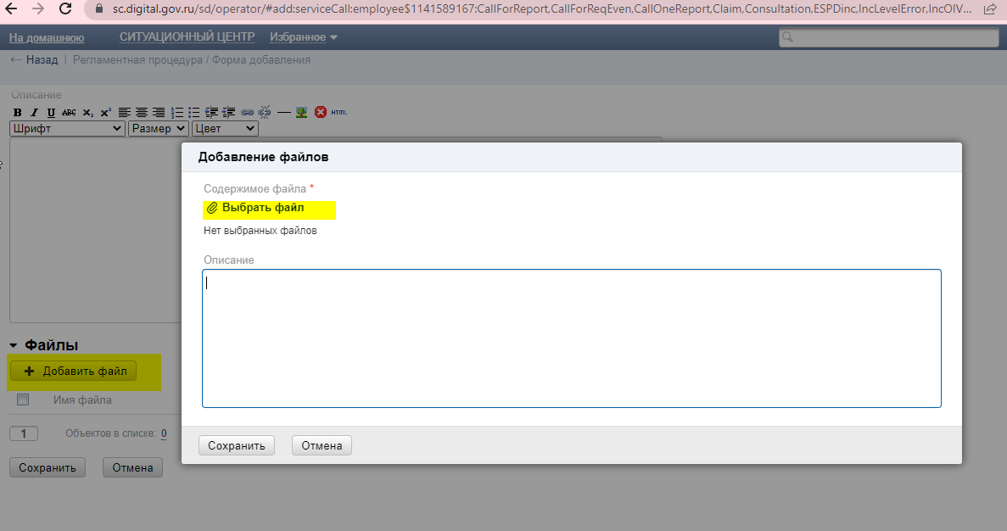
Рисунок 3. Добавление вложения к заявке

Вариант 2. Направления заявки по почте sd@sc.digital.gov.ru, к письму необходимо прикрепить заполненную форму. В копию письма необходимо поставить:
- a.kuntsevich@digital.gov.ru (Кунцевич Андрей Вячеславович);
- i.kunin@digital.gov.ru (Кунин Иван Александрович).
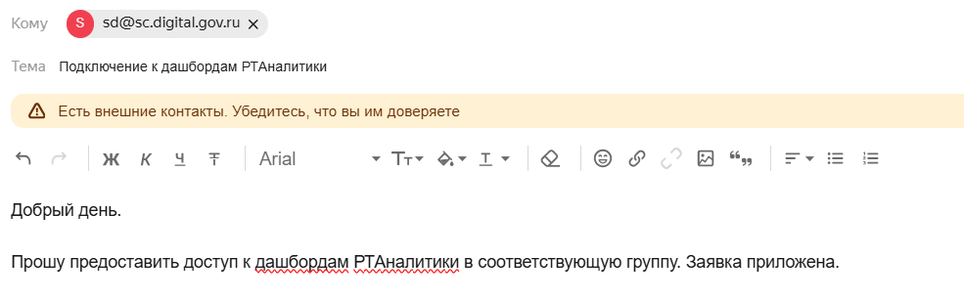
Рисунок 4. Направление заявки по почте

Средний срок исполнения заявки 3 рабочих дня. После обработки заявки вам на почту придет письмо с доступом к системе.

Важно! Если при регистрации не был предоставлен СНИЛС или личный номер телефона, привязанный к ЕСИА, то первый вход в Автоматизированный мониторинг ЕПГУ необходимо осуществить в течение 7 календарных дней с момента получения письма с данными для доступа. В противном случае нужно направить новую заявку с указанием о повторном доступе к системе.

В случае необходимости восстановления доступа необходимо создать новую заявку. Новая заявка на повторное письмо с доступом направляется в таком же порядке вместе с заполненной формой. Необходимо изменить содержание заявки и тему.
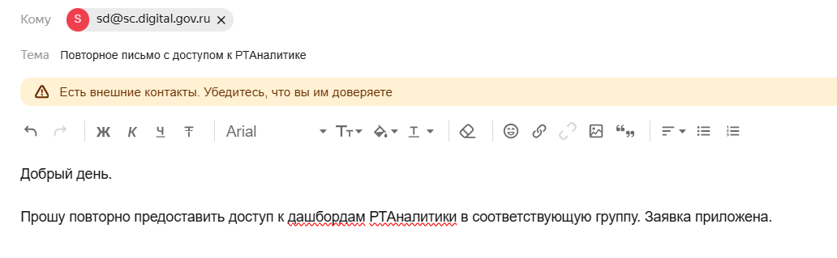
Рисунок 5. Направление повторной заявки по почте

2 Первый вход в Аналитический кластер для пользователей, которые предоставили СНИЛС\Номер телефона, привязанный к ЕСИА, в заявке

- Перейдите по ссылке из письма (https://rta.gosuslugi.ru)
- Нажмите на кнопку «Выполнить вход с помощью ЕСИА»
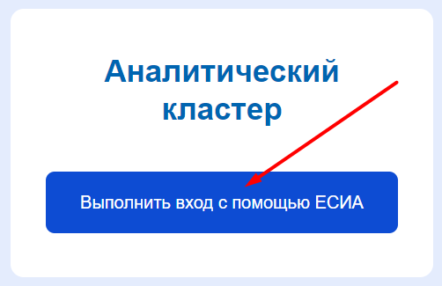
Рисунок 6. Главный экран Аналитического кластера

- Укажите логин и пароль от Госуслуг и нажмите кнопку «Войти»
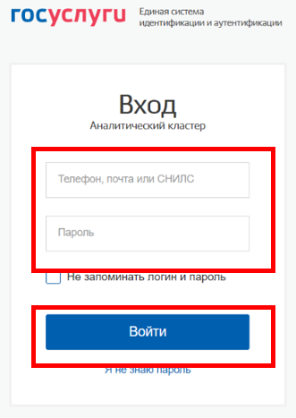
Рисунок 7. Авторизация через ЕСИА
- Предоставьте Аналитическому кластеру доступ к учетной записи Госуслуг
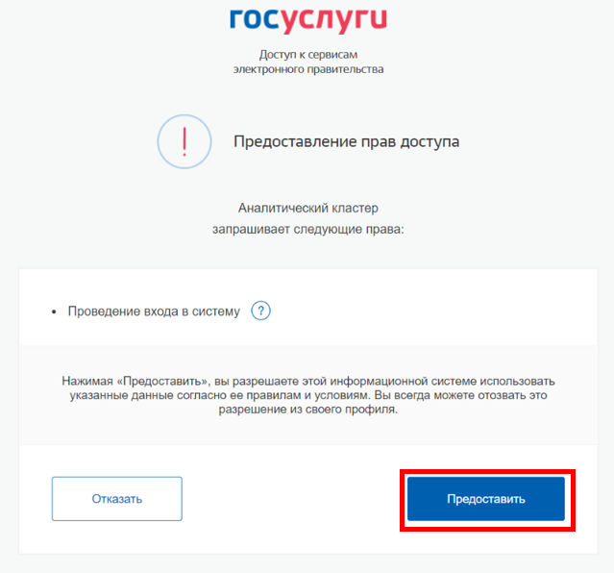
Рисунок 8. Подтверждение прав доступа

- Вы авторизованы в Аналитическом кластере.
Перед вами главный экран. Для загрузки дашборда, необходимо выбрать его из выпадающего списка.
Последующий вход будет осуществляться также через логин и пароль Госуслуг.

3 Первый вход в Аналитический кластер для пользователей, которые не предоставили СНИЛС\Номер телефона, привязанный к ЕСИА, в заявке

- Перейдите по ссылке из письма (https://rta.gosuslugi.ru)
- Нажмите на кнопку «Выполнить вход с помощью ЕСИА»
Рисунок 9. Главный экран Аналитического кластера

- Укажите логин и пароль от Госуслуг и нажмите кнопку «Войти»
Рисунок 10. Авторизация через ЕСИА
- Предоставьте Аналитическому кластеру доступ к учетной записи Госуслуг
Рисунок 11. Подтверждение прав доступа

- Введите логин из письма и сгенерированный по ссылке пароль
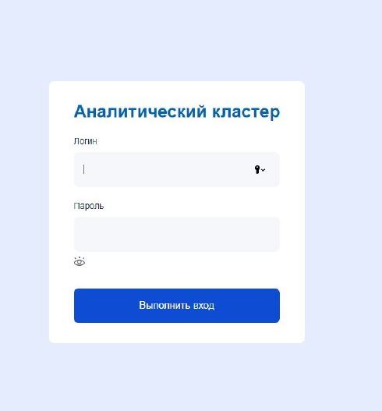
Рисунок 12. Окно ввода сгенерированного логина и пароля

- Вы авторизованы в Аналитическом кластере.
Перед вами главный экран. Для загрузки дашборда, необходимо выбрать его из выпадающего списка.
Последующий вход будет осуществляться через логин и пароль Госуслуг.

